Огород на подоконнике.
Каждую весну в нашем детском саду проводиться конкурс "Огород на подоконнике".
Мы с ребятами средней группы решили создать "Машино подворье".В нашем огороде растут самые известные овощные культуры (морковь, огурцы, редис, лук, подсолнечник, свекла). Очень дружно взошёл картофель . Дети сами их садили, наблюдали за всходами, ухаживали за проростками.
Не обошлось и без опытнической деятельности. В нашем огороде мы наблюдали за образованием корней лука и фасоли. А так же рассматривали 2 вида корневых систем у этих растений. Второй опыт показывал какие условия необходимы растениям для образования корней: в один прозрачный стакан была помешена почва, а в другой грунт для аквариума, в оба стаканчика были посажены семена фасоли. Все остальные условия были одинаковыми. В первом стаканчике семена фасоли проросли, а во втором погибли. Дети очень внимательно наблюдали за семенами фасоли и самостоятельно сделали вывод о том, что растениям для жизни необходима почва.
Вот, что у нас получилось.
Это Машино подворье.
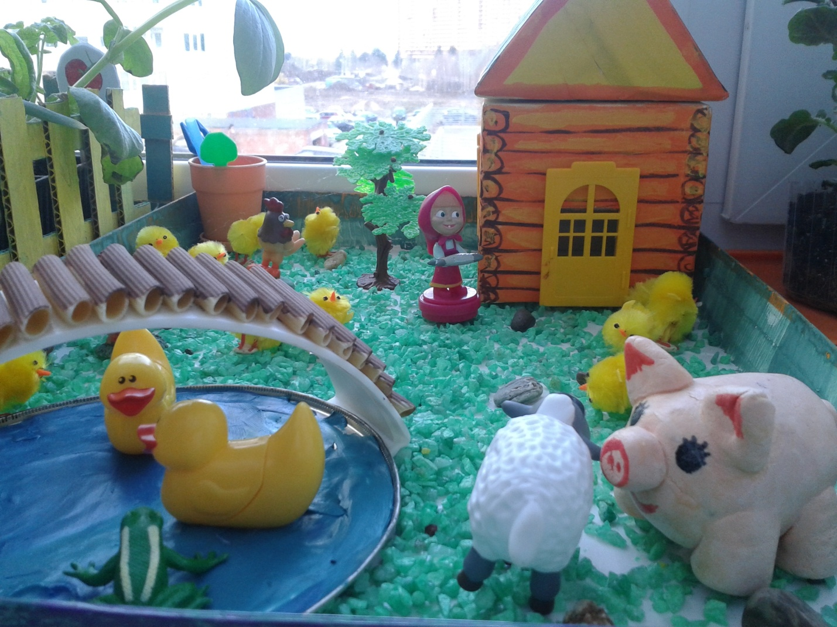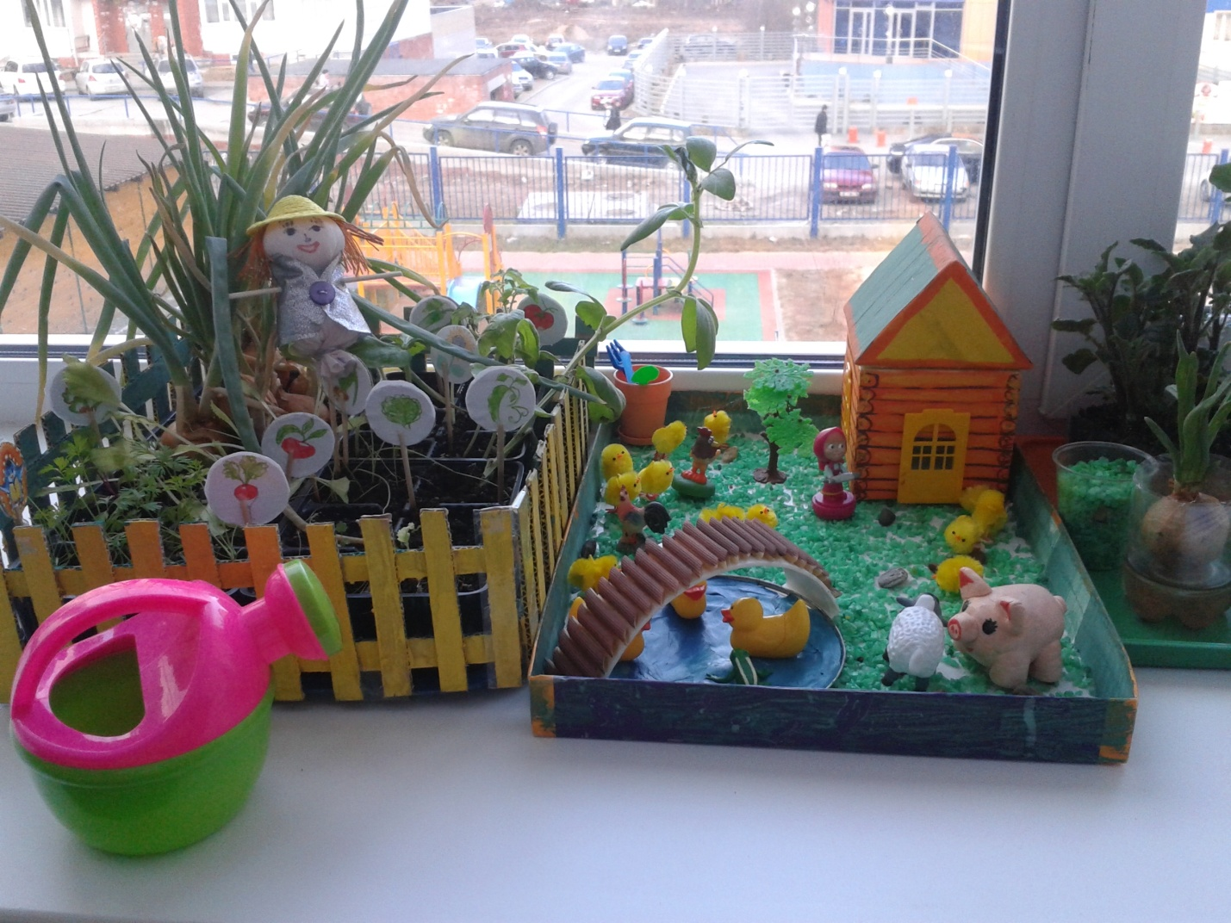
Огород находиться рядом с домом.
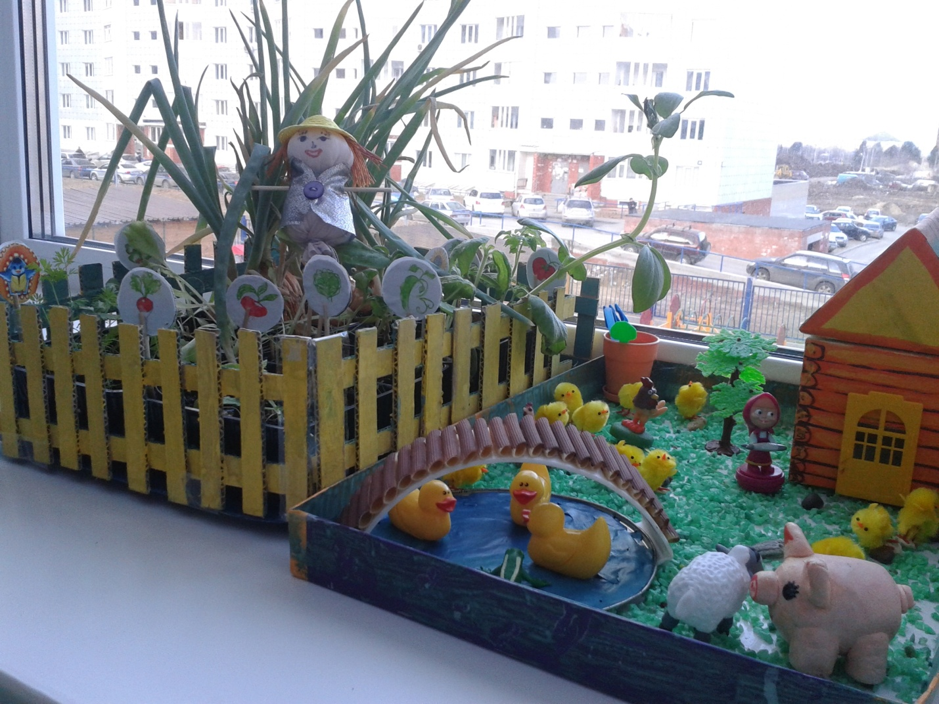

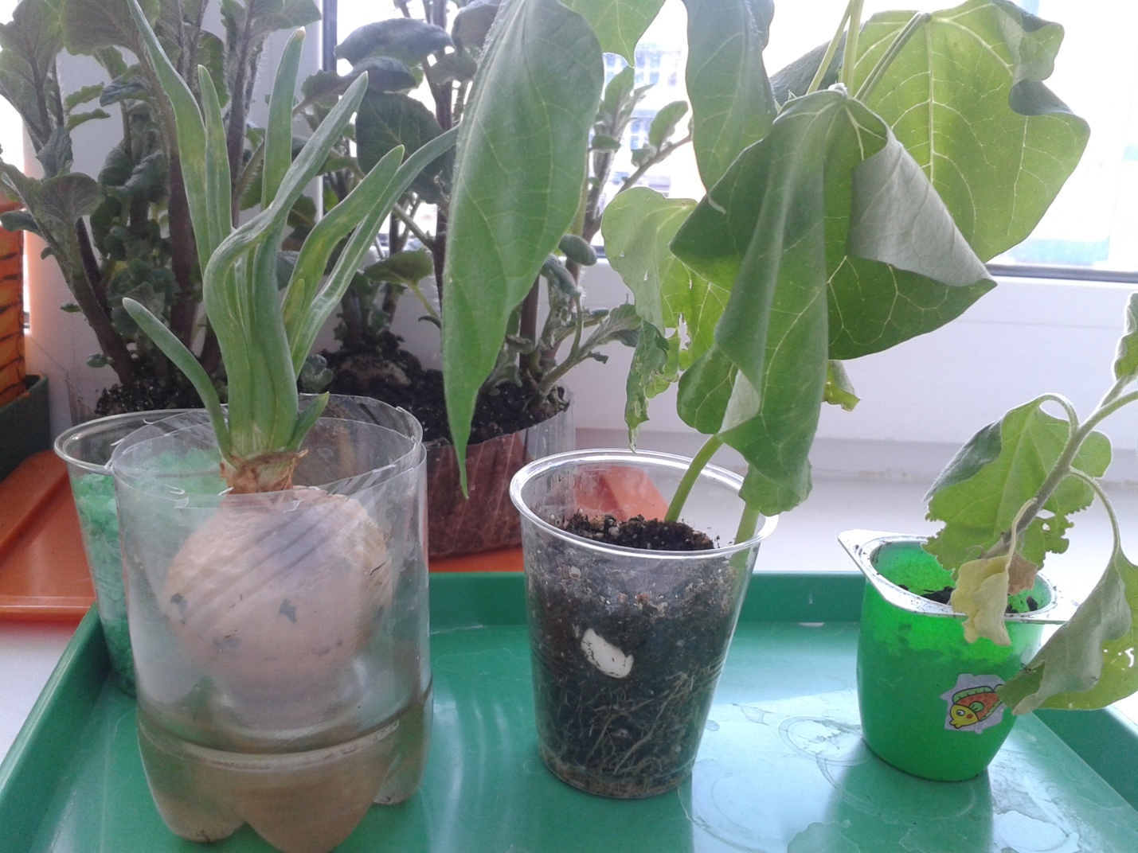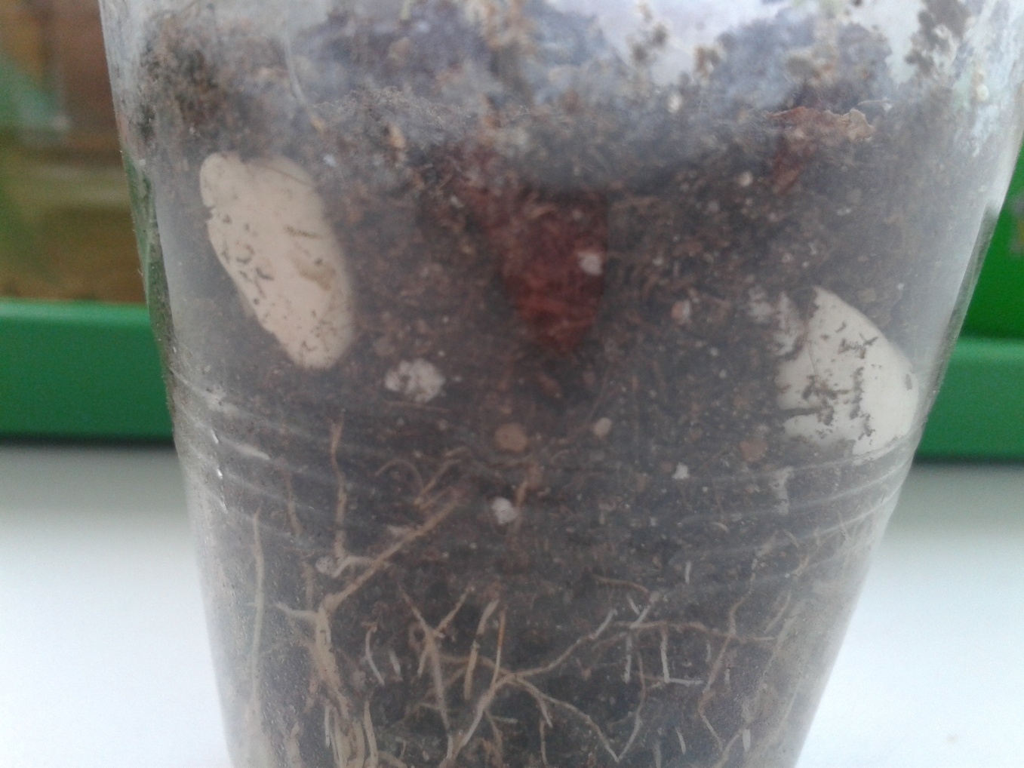
Опыты с растениями. Наблюдение за корневой системой фасоли.

Наблюдение за корневой системой лука.
